新 书 推 荐

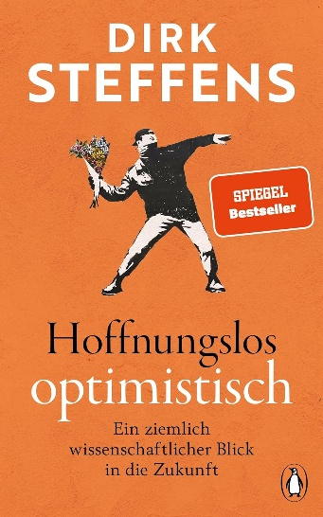
中文书名：《无可救药的乐观：一个（相当）科学的未来观》
英文书名：HOPELESSLY OPTIMISTIC: A (Fairly) Scientific Take on the Future
作 者：Dirk Steffens
德语书名：Hoffnungslos optimistisch
出 版 社：Penguin Random House Verlagsgruppe
代理公司：ANA/Brady
页 数：144页
出版时间：2025年11月
代理地区：中国大陆、台湾
审读资料：电子稿
类 型：大众哲学

德国亚马逊畅销书榜排名：
#3 in Western Philosophy
#5 in Positive Thinking
#25 in Sociology Reference

内容简介：

与其把头埋进沙里，不如把花扔向未来。我也有那无可救药的乐观主义。

在充满危机与不确定的时代，乐观并非天真，而是一种理性的选择。科学记者德克·斯特芬斯以真实案例和清晰逻辑告诉我们：只有保持希望、承担责任并共同努力，人类才可能创造更好的未来。

***

这本书对未来进行了（相当）科学的解读。

为什么在危机时代，乐观是唯一理性的选择？

乐观，是德克·斯特芬斯（Dirk Steffens）最关注的话题。

这位著名的科学记者、自然纪录片主持人、播客创作者以及多本自然与环境类畅销书的作者，并不是整天沉浸在美好图片和好消息之中。恰恰相反，他对人类这个物种能否继续生存常常感到担忧。但这并不是把头埋进沙子里的理由。相反，他认为我们应该直面危机，并从乐观中汲取力量。没有乐观，我们甚至不必继续努力，只要放任自己沉沦就好。

在书中，他通过三个清晰而有力的步骤，并结合大量鼓舞人心的案例，说明：乐观的态度与积极的叙事能够帮助我们承担责任、团结协作，并让世界变得更好。

因为——明天的世界，取决于我们今天讲述怎样的故事。

作者简介：

德克·斯特芬斯（Dirk Steffens）是德国最著名、最受尊敬的科学记者之一，长期专注于自然与环境领域。他制作过多部纪录片、主持电视节目，并出版了多本相关书籍。2022年，他成为《Geo》杂志影视与出版部门的编辑。他在2020年出版的著作《Über Leben》（生存）成为畅销书，续作《Projekt Zukunft》（未来计划）同样大受欢迎。他曾获得众多奖项，包括德国联邦功绩勋章（Bundesverdienstkreuz）、海因茨·西尔曼荣誉奖（Heinz Sielmann Prize）、瓦尔特·舍尔奖（Walter Scheel Prize）、金摄影机奖（Goldene Kamera）、德国电视奖（German TV Prize）等。他还获得了拜罗伊特大学地球科学荣誉博士学位，并在2024年被“乐观主义者俱乐部”评为年度乐观主义者。

感谢您的阅读！
请将反馈信息发至：版权负责人
Email：Rights@nurnberg.com.cn
安德鲁·纳伯格联合国际有限公司北京代表处
北京市海淀区中关村大街甲59号中国人民大学文化大厦1705室, 邮编：100872
电话：010-82504106, 传真：010-82504200
公司网址：http://www.nurnberg.com.cn
书目下载：http://www.nurnberg.com.cn/booklist_zh/list.aspx
书讯浏览：http://www.nurnberg.com.cn/book/book.aspx
视频推荐：http://www.nurnberg.com.cn/video/video.aspx
豆瓣小站：http://site.douban.com/110577/
新浪微博：安德鲁纳伯格公司的微博_微博 (weibo.com)
微信订阅号：ANABJ2002


